Моделирование реакций активации молекулярного кислорода флавинами
Одинцов К.В.,¹ Домрачева Т.М, ¹ Григоренко Б.Л.,¹
Студент, 6 курс специалитета
¹Московский государственный университет имени М.В. Ломоносова,
химический факультет, Москва, Россия
E-mail: konstantin.odintsov@chemistry.msu.ru
Взаимодействие флавинов с молекулярным кислородом в белках представляет большой интерес в силу разнообразия реакций, которые ими катализируются [1]. Предполагается два возможных пути связывания кислорода флавинами. Первый конвенциональный путь состоит в переносе электрона с флавина на кислород, приводящем к образованию радикальной пары семихинон-супероксид, и последующей ее рекомбинации с образованием ковалентной связи C_{4a}-O [2]. Однако, после обнаружения ряда ферментов, демонстрирующих иное поведение во взаимодействии с кислородом, был предложен альтернативный путь связывания [3]. Он состоит в связанном переносе протона и электрона от флавина к кислороду и следующей за ней рекомбинации по азоту N₅. Более того, утверждалось, что депротонирование N₅, являющееся необходимым условием реализации альтернативного механизма, приводит к селективному образованию N₅-аддукта, исключая при этом образование C_{4a}-аддукта.
Нами была поставлена задача провести квантово-химическое моделирование реакций связывания кислорода флавином с целью подтвердить или опровергнуть указанное выше утверждение. Для этого были проведены расчеты по ТФП в системе восстановленный флавин-триплетный кислород в базисе 6-31G**+ с функционалом PBE0. Результаты расчетов приведены на рисунке 1.
По результатам расчетов можно сделать следующие выводы. Реакция связанного переноса протона и электрона протекает с маленьким активационным барьером и может приводить к связыванию кислорода как по C_{4a}, так и по N₅. При этом связывание по C_{4a} протекает с несколько меньшей энергией активации. Кроме того, охарактеризовано присоединение аниона перекиси водорода, возникающего в результате переноса второго электрона флавина на кислород, по углероду C₆. Такой ионный механизм характеризуется высоким барьером активации, но приводит к стабильному аддукту.
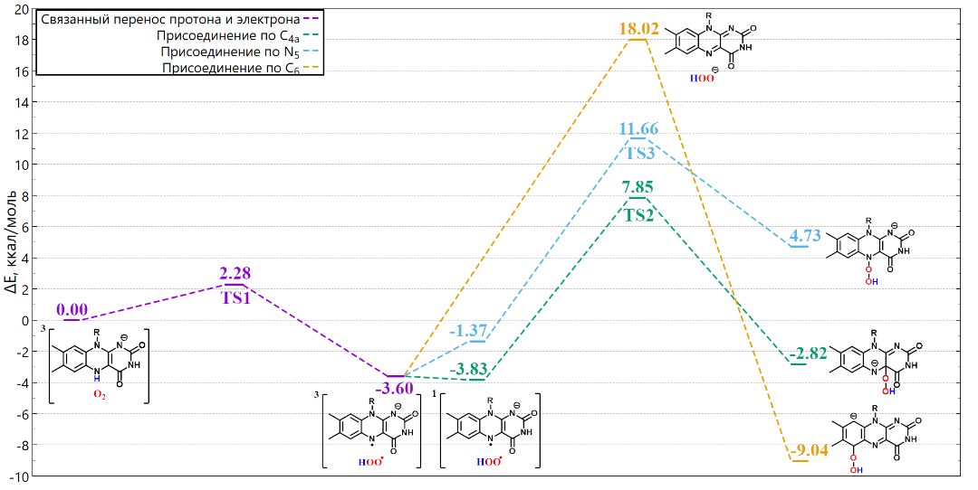
Рис. 1. Рассчитанные пути реакции связывания кислорода флавином

Работа выполнена при поддержке РНФ 22-23-00418.
Литература
1. Romero, E. et. al. Same Substrate, Many Reactions: Oxygen Activation in Flavoenzymes // Chem. Rev. 2018. Vol. 118. P. 1742–1769.
2. Massey, V. Activation of molecular oxygen by flavins and flavoproteins // J. Biol. Chem. 1994. Vol. 269. P. 22459–22462.
3. Teufel, R. et al. Biochemical Establishment and Characterization of EncM’s Flavin-N5-oxide Cofactor // J. Am. Chem. Soc. 2015. Vol. 137. P. 8078–8085.

